Tema: Simțurile- cercetașii creierului
Ochii- organul văzului

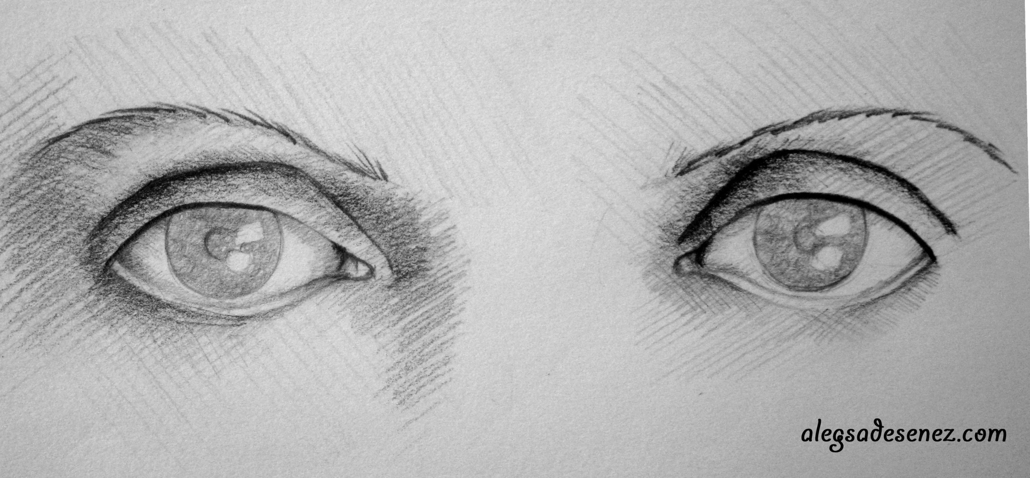

Tema: Simțurile- cercetașii creierului
Urechea- organul auzului

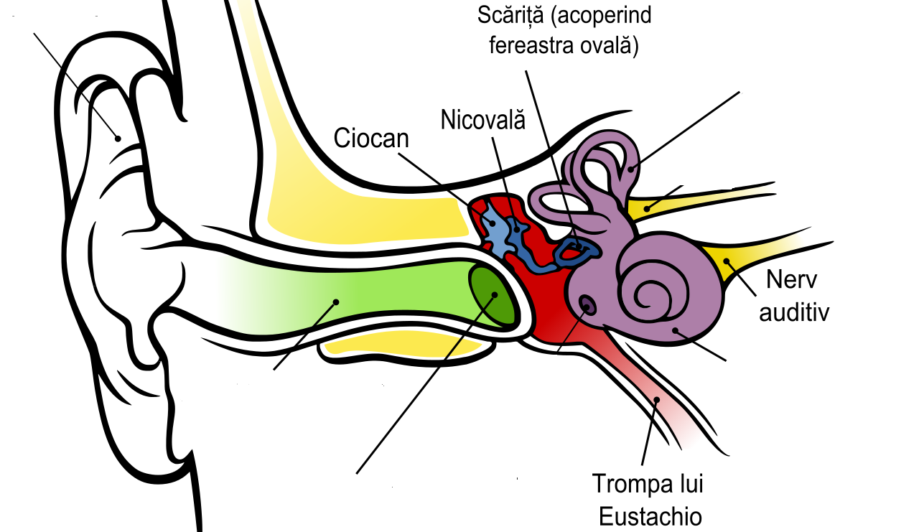
Tema: Simțurile- cercetașii creierului
Nasul- organul mirosului
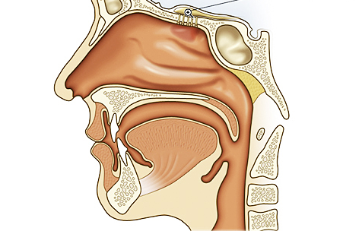
Tema: Simțurile- cercetașii creierului
Limba- organul gustului
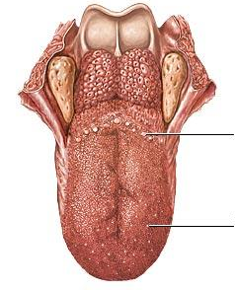
Tema: Simțurile- cercetașii creierului
Pielea- organul pipăitului
